 **TEL 02. 33.50.01.74 –** [**nicole.lemare@wanadoo.fr**](mailto:nicole.lemare@wanadoo.fr)

**Voici quelques idées de sorties pour illuminer la fin de l’année.**

**LA FETE DES LUMIERES A LYON - DU VENDREDI 5 AU DIMANCHE 7 DECEMBRE 2025**

**RENSEIGNEMENTS AVANT LE 30 SEPT. 25**

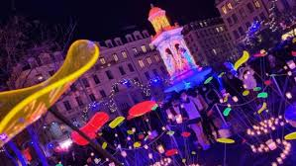**Vendredi 5 déc. : Beaune : déjeuner suivi de la visite guidée des Hospices :** [hôtel-Dieu](https://fr.wikipedia.org/wiki/H%C3%B4tel-Dieu) de [style gothique flamboyant](https://fr.wikipedia.org/wiki/Architecture_gothique#Le_gothique_flamboyant_:_1420-d%C3%A9but_XVIe_si%C3%A8cle)  avec [toiture](https://fr.wikipedia.org/wiki/Toit) en [tuile vernissée de Bourgogne](https://fr.wikipedia.org/wiki/Tuile_verniss%C3%A9e_de_Bourgogne). Un des plus célèbres du monde. **Lyon. : installation à votre hôtel 3*centre Lyon, dîner** et logement. **Samedi 6 déc. : petit déjeuner. Tour panoramique de Lyon :** Fourvière et son point de vue, la basilique Notre dame, le vieux Lyon, découvertes des traboules … **« Déjeuner dans un bouchon ». Après-midi** l**ibre pour découvrir le marché de noël** ou **possibilité de** **visiter librement les Halles Paul Bocuse,** au travers des 13.500 m², partez à la découverte des produits qui font la renommée de la capitale de la gastronomie : gratons, quenelles, St Marcellin, Beaujolais, Côtes du Rhône... A **partir de 19h profitez des différents spectacles de la Fête des Lumières** : mise en scène d’art pyrotechnique, animations des places et façades. **Dîner libre**. Retour à l’hôtel. Logement. **Dimanche 7 déc. :** petit-déjeuner et retour vers votre ville.

**A PARTIR DE (base 30) : 710 €/pers (2/ch)**

**LES MARCHES DE NOEL A STRASBOURG : DU MARDI 16 AU JEUDI 18 DECEMBRE 2025**

**RENSEIGNEMENTS AVANT LE 30 SEPT. 25**

**Mardi 16 déc. : Alsace et Royal Palace**

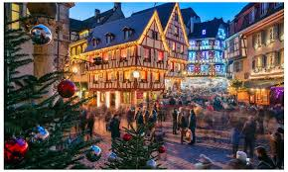Départ de votre ville en direction de l’Alsace. Petit déjeuner et déjeuner Libre en cours de route. Installation à l’hôtel région Haguenau. **Préparatifs de la soirée**. **Dîner spectacle au cabaret le Royal Palace** situé dans le petit village de  Kirrwiller. **Dîner festif au retaurant le Majestic, suivi du spectacle et d’une animation dansante.** Logement. **Mercredi 17 déc. : Strasbourg Marché de Noël :** Petit déjeuner. Route vers Strasbourg. **Visite guidée de la ville**. **Déjeuner au restaurant**. **Temps libre sur le marché de Noel de Strasbourg** le plus grand et mythique d'Alsace. Vous arpenterez les ruelles de la cathédrale, pour vous rendre sur la place Kléber qui accueille le Grand Sapin et la patinoire, symboles majestueux des festivités de fin d’année !Retour à l'hôtel, dîner et logement. **Jeudi 18 déc. :** Petit déjeuner. Retour vers votre ville. Arrêt libre en cours de route pour le déjeuner.

**A PARTIR DE (base 30) : 649 €/pers (2/ch)**

**SALON DU CHEVAL porte de Versailles ou SHOPPING LIBRE dans Paris –**

**Samedi 13 décembre 2025**

Un salon entièrement dédié au milieu équestre : sports, équipements, races … Spectacle, démonstration d’intervention par l’unité équestre de la police, conférencses, démonstration westen, présentation des races …

**A PARTIR DE : 71 € 50/PERS** (transport-petit déjeuner)

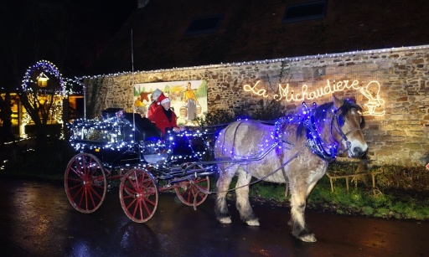**« LES TABLES DE NOEL » - Mardi 9 décembre -**

Arrivée **à la Ferme de la Michaudière**, **pour le déjeuner**. **Temps libre au Casino de Bagnoles**. 17h15 **départ pour le circuit** accompagné **des villages illuminés** : qui comprend une sélection des plus beaux villages et villes illuminés. ex de circuit : Beauchêne, Lonlay L’abbaye, Rouellé, St Roch Sur Egrenne, St Mars d’Egrenne, Mantilly, Céaucé, Retour à la Michaudière **et visite de ses illuminations**. **Collation** et départ pour le retour vers 21h00.

(ex de circuit non définitif)

**A PARTIR DE : 93 € 00 /pers**

**LA FRANCE EN CHANSONS -** (St Sauveur les Villages) -**MERCREDI 12 NOVEMBRE 2025**

La France en Chansons est la nouvelle comédie musicale de la Compagnie Trabucco. Un grand moment de spectacle frais, gai et entrainant avec un programme de chansons françaises comme vous les aimez. Une comédie pleine d’humour et d’émotions qui vous emmènera sur les routes de France pour un voyage musical inoubliable. Des artistes aux talents incroyables : on chante, on danse, on rit ! 2h de spectacle avec entracte

**A PARTIR DE : 73 €/PERS** - **Réservez vos places dès maintenant –**

**« BELLES BELLES BELLES** » - (St Sauveur les Villages) -**MARDI 7 AVRIL 2026**

Préparez-vous à un voyage dans un tourbillon de musique, de danse et de bonne humeur.

Sur scène, des voix sublimes et des chorégraphies enjouées... pour faire revivre l’esprit festif et glamour des années 60, 70 et 80. Retrouvez les airs inoubliables des artistes qui ont fait briller vos soirées et rythmé vos plus beaux souvenirs Entre chansons entraînantes, danse et moments de comédie pleins de tendresse et d’humour, « Belles, Belles, Belles » promet une parenthèse magique, éclatante et pleine de vie. Un rendez-vous haut en couleurs pour tous ceux qui veulent retrouver la joie et l’éclat des années dorées...

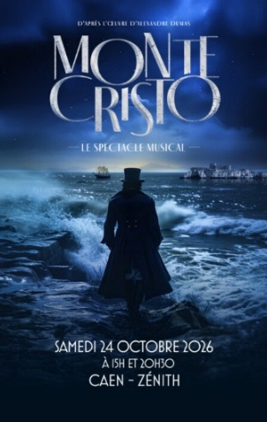**A PARTIR DE : 73 €/PERS** - **Réservez vos places dès maintenant –**

**ZENITH MONTE CRISTO – SAMEDI 24 OCTOBRE 2026**

Redécouvrez l’œuvre d’Alexandre Dumas dans une nouvelle adaptation en spectacle musical. À travers des mélodies poignantes et une scénographie grandiose, « Monte-Cristo, le spectacle musical » plonge le spectateur au XIXe siècle dans une histoire tumultueuse où trahison et justice s’entrelacent et où le destin d'un homme se joue sur le fil du rasoir. L’émotion et la grandeur du récit font de ce spectacle une expérience inédite.  
**A PARTIR DE : 133 €/PERS - Réservez vos places dès maintenant –**

**Renseignements et réservations : 02. 33.50.01.74 –** [**nicole.lemare@wanadoo.fr**](mailto:nicole.lemare@wanadoo.fr)

**Inscrivez-vous dès maintenant départ assuré sous réserve d’un min de 30 à 40 pers selon destination**